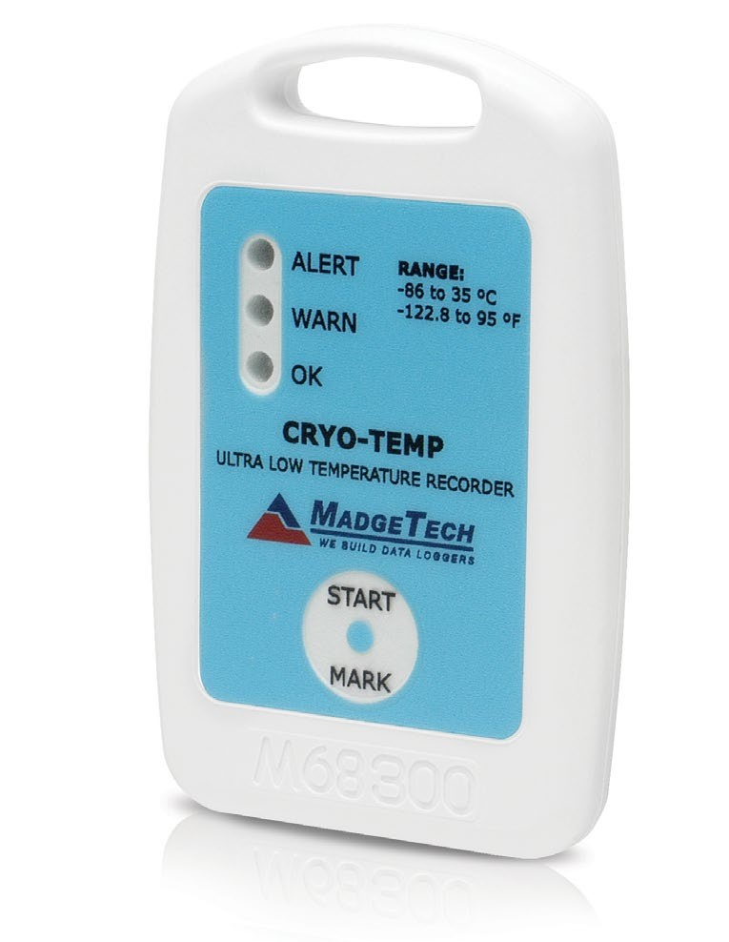产品用户指南

冷冻温度
超低温数据记录仪

要查看完整的MadgeTech产品线，请访问我们的网站madgetech.com。

目录

2产品概述

2安装指南

- 设备操作

- 设备维护

- 需要帮助吗？



产品概述
CryoTemp数据记录仪设计用于超低工作温度下CryoTemp可以记录低至-86 °C（-122 °F）的温度这
独立设备不需要任何额外的探头。外壳设计有内置手柄，便于连接，防溅等级为IP64。

安装指南

安装软件
该软件可从MadgeTech网站madgetech.com下载。按照安装向导中提供的说明进行操作。

安装扩展坞
IFC 300（单独销售）- 使用接口电缆将设备连接到USB端口，并安装驱动程序。

订购信息
- 900038-00 -低温温度
- 900315-00 -IFC 300

设备操作

连接并启动数据记录器
- 安装软件和USB驱动程序后，将USB电缆插入坞站。
- 将USB电缆的另一端连接到计算机上的
- 将数据记录器放入坞站。
- 数据记录器将自动出现在
软件中的连接设备
- 对于大多数应用程序，请从菜单栏中选择自定义启动，然后选择所需的启动方法，
读取速率和适用于数据记录应用程序的其他参数，然后单击开始。（“快速启动”应用最新的自定义启动选项，“批量启动”用于同时管理多个记录器，“实时启动”在连接到记录器时存储数据集。
- 设备的状态将更改为运行、等待启动或等待手动启动，具体取决于您的启动方法。
- 断开数据记录器与接口电缆的连接，并将其放置在环境中进行测量。
注：除非启用了用户可选的内存回绕，否则当达到内存结尾或设备停止时，设备将停止记录数据此时，设备无法重新启动，直到计算机重新装备它

从数据记录器
- 使用接口电缆将数据记录仪连接到计算机
- 突出显示连接设备中的数据记录器
名单单击菜单栏上的“停止”
- 数据记录器停止后，在记录器突出显示的情况下，单击下载。
- 下载将卸载并保存所有记录的数据到PC。

产品用户指南

器械操作（已禁用）

手动启动
要使用手动启动选项启动数据记录仪，请使用IFC 300中提供的磁棒触摸启动/标记开关。 手动启动默认为10分钟读取速率。读取速率可以在MadgeTech 4软件中修改。连接数据记录器，将Wand触摸启动/标记开关，绿色LED（OK）将闪烁5次，随后黄色LED（WARN）和红色LED（ALARM）闪烁，指示器械正在记录。的
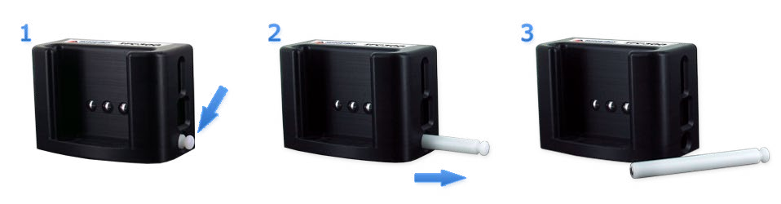
必须通过MadgeTech 4软件手动停止记录器

标记特征部
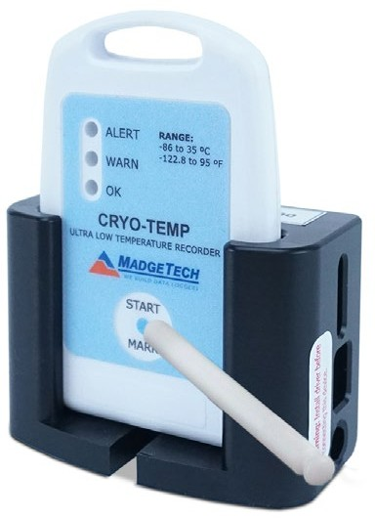
通过将磁棒接触开始/标记开关，可以在记录的数据中放置日期和时间戳。标记特征可以被配置为清除警报和警告指示器，而记录器仍然是活动的。

设置密码
要对设备进行密码保护，以便其他人无法启动、停止或重置设备：
  - 在“连接的设备”面板中，单击所需的设备
  - 在“设备”选项卡上的“信息”组中，单击“属性”。或者，右键单击设备并在上下文菜单中选择属性
  - 在“常规”选项卡上，单击“设置密码”。
  - 在出现的框中输入并确认密码，然后选择确定。

警报设置
要更改闹钟设置：
- 在“已连接设备”面板中，选择要更改警报设置的设备。
- 在“设备”选项卡上的“信息”组中，单击“属性”。用户还可以右键单击设备并在上下文菜单中选择属性
- 将出现一个窗口，允许设置高低报警和警告报警。
- 按下“更改”以编辑值。
- 勾选启用警报设置以启用该功能，并勾选每个高和低，警告和警报框以激活它。可以手动或使用滚动条在字段中输入值
- 单击保存保存更改。要清除激活的报警或警告，请按清除报警或清除警告按钮。
- 要设置报警延迟，请在报警延迟框中输入持续时间，在该框中读数可以超出报警参数。

LED指示灯

绿色LED闪烁以指示记录
黄色LED闪烁，表示已超过
红色LED闪烁，表示已超过报警标准（限值/延迟）

设备维护

电池更换和校准
当电池寿命耗尽或需要进行器械校准时，必须将CryoTemp数据记录器返回MadgeTech以参与产品交换
程序. 请致电MadgeTech销售代表了解详情。

需要帮助吗？

产品支持故障排除
- 请访问我们的在线资源库madgetech.com/r。
- 联系我们友好的客户支持团队（603）456-2011或support@madgetech.com。

软件支持
- 请参阅MadgeTech 4软件的内置帮助部分
- 从madgetech.com下载MadgeTech 4软件手册。
- 联系我们友好的客户支持团队（603）456-2011或support@madgetech.com。



■电话：+86 755-8420 0058 ■传真：+86 755-2822 5583 ■E-mail:sales@eofirm.com ■http://www.eofirm.com

